启动电流测试方案
来源：互联网
榨汁机电机在启动和换挡时的启动电流和启动时间是要测试的一项重要的参数，一是检测设备的设计、制造、安装的相符性；二是为以后的生产、运行、维修记录下参考数据。传统的方法是测出电机启动时的最大值作为启动电流值，而电机从启动到达到稳定所用的时间为启动时间。如果按这样的值来判断、整定过流和过载保护的话，就会跟实际情况有很大的出入。目前在榨汁机启动电流的测试中，需要更加合理的算法来确定启动电流，而且一般需要测试启动后长达8s的电流信号，有时候甚至高达2min.这是传统的台式示波器所不能做到的，而我们PICO的USB示波器却可以完美的做到这一测试要求。接下来我们将介绍两种不同存储深度下的Pico示波器是如何演绎这一测试过程。
1 客户需求
- 能够测试榨汁机在空载、加冰、加负载、以及换挡瞬间的瞬时电流，测试时间长达8s.
- 不同的操作功能下，能够实时计算出电流的最大值、最小值和均方根值。
- 波形可做后期处理，能够保存为CSV、TXT或者图片格式。
- 检测到的电流值能够进行后期的复杂的数据处理，如新的启动电流的算法实现。
2 测试装置
- PicoScope 3204A一台（或PicoScope4224一台）
- 60A交直流电流钳一个
- 60MHz电压探头一个（选配）

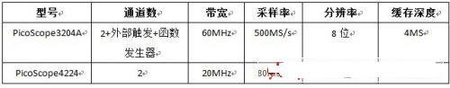
3 测试过程
3.1空载情况下的测试电流
本次测试主要记录榨汁机电机启动后8s内的波形，选用pico示波器的单次触发功能即可，难点是如何选择触发阈值。
据客户反映他们的榨汁机在启动瞬间，有一个突变的启动脉冲，峰值高达-23.7V，之后电流都趋于稳定，大约为8V左右。我们首先选用-10V的触发阈值，第一次测试时，采集到一个大约-23.7V的启动脉冲（如图1所示）。
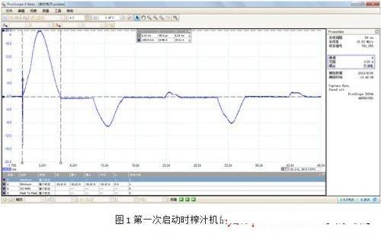
但是在我们重复启动测试时却发现总是无法采集到启动脉冲。什么原因呢？经过多次验证之后发现，原来榨汁机在第一次启动时确实有一个很高的启动脉冲，但是在连续多次重复启动之后，机器处于预热状态，启动时就没有瞬时的突变电流脉冲（客户之前并没有意识到这个问题）。适当的减小触发阈值可测试到较平稳的启动波形。如图2所示。
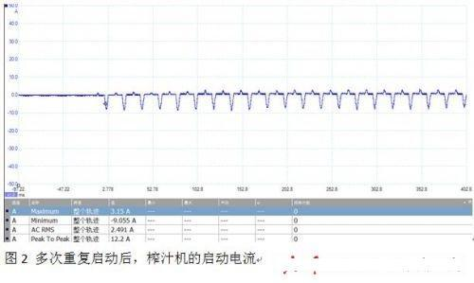
3.2功能使用时检测到的电流（空载打冰）
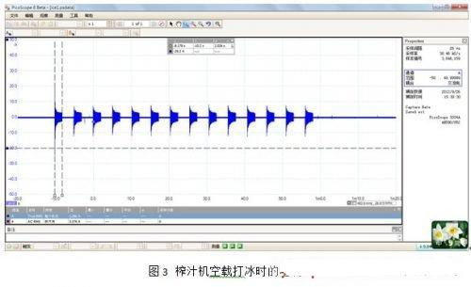
3.3加负载时检测到的电流（加水果）
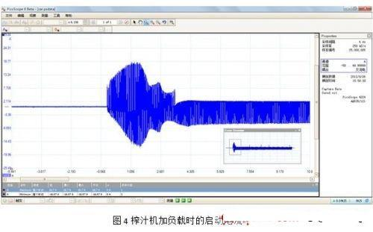
3.3榨汁机平稳运行时的电流
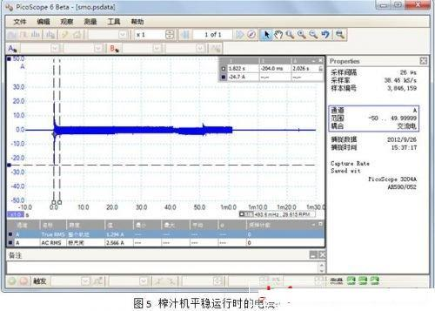
4 试验分析
4.1不同的AD分辨率对测试的影响
本次试验我们运用两种Pico示波器4224和3204A来重复上面的测试过程，比较不同存储深度和AD分辨率对测试波形的影响。放大后的图形如图6和图7所示。从中可以看出PicoScope4224的波形比较圆滑，能够显示更多的细节。

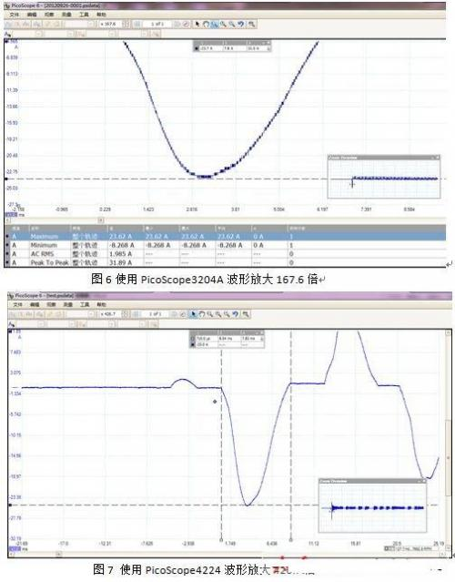
4.2不同的存储深度对测试的影响
从图8中可以看出，榨汁机启动后的20s内波形正常。但是在20s~80s的时间段内，每个一段时间会有规律的出现一个高达10V的尖峰脉冲（红色标记部分）。之前由于台式示波器存储深度的限制，客户一般只能采集到电机启动后20s内的波形，从而会漏掉一些有用的信息。而使用大容量、高分辨率的Pico示波器就完全不同了，它不仅可以采集更长时间的数据，而且高的AD分辨率还能捕捉到更加细节的信息，从而帮助客户发现一些潜在的问题。

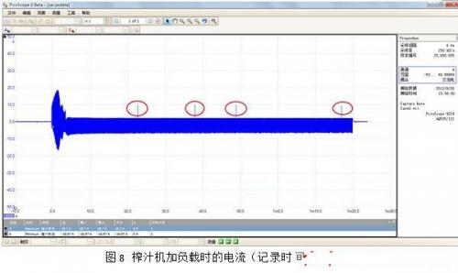
5 总结
本方案能够测试较长时间段内电流信号，用户可根据需要选择合适的存储深度和分辨率来进行测试。除了用于榨汁机启动电流的测试外，还可以推广到其他类似的小家电产品，如电饭锅、电磁炉、电热水壶之类。

